どろんこ
クリスマスカップ
サッカー大会

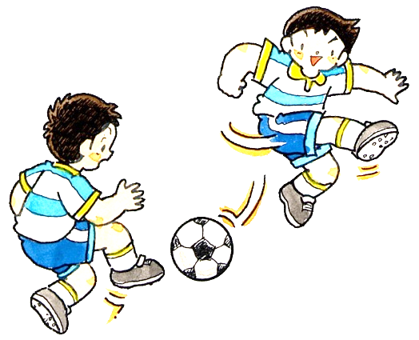

令和７年１２月２１日（日）
龍野祇園公園Ｇ

